**La symétrie**

1/ Définition

Une figure possède un axe de symétrie quand on peut la partager en deux parties superposables. On peut donc la plier en 2 et les 2 parties se superposent exactement.

Une figure peut avoir 0, 1 ou plusieurs axes de symétrie :

Un carré a 4 axes de symétrie Un rectangle a 2 axes de symétrie

2/ Tracer le symétrique d’une figure sur quadrillage

Pour construire la figure symétrique sur un quadrillage, il faut placer les sommets en comptant le nombre de carreaux, perpendiculairement à l’axe de symétrie.

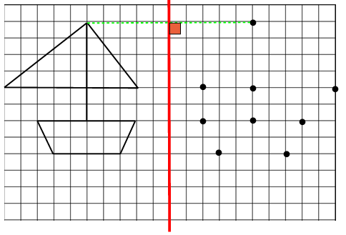

**5 carreaux**

**5 carreaux**

**La symétrie**

1/ Définition

Une figure possède un axe de symétrie quand on peut la partager en deux parties superposables. On peut donc la plier en 2 et les 2 parties se superposent exactement.

Une figure peut avoir 0, 1 ou plusieurs axes de symétrie :

Un carré a 4 axes de symétrie Un rectangle a 2 axes de symétrie

2/ Tracer le symétrique d’une figure sur quadrillage

Pour construire la figure symétrique sur un quadrillage, il faut placer les sommets en comptant le nombre de carreaux, perpendiculairement à l’axe de symétrie.



**5 carreaux**

**5 carreaux**